Ulises V 5000 I

Protocolo de Pruebas

Pruebas de carga del Sistema

DT-A40-PPAF-11-26S0



REGISTRO Y CONTROL DEL DOCUMENTO

|  |  |  |  |
| --- | --- | --- | --- |
| **PROYECTO/ EQUIPO** | Ulises V 5000 I | ***Referencia*** |  |
| **DOCUMENTO** | Pruebas de carga del Sistema | ***Código*** | DT-A40-PPAF-11-26S0 |
|  |  | ***Fecha*** | 16/03/2021 |

|  |  |  |
| --- | --- | --- |
| **REALIZADO POR** | Enrique Soler Córdoba |  |
| **FECHA** |  |
| **REVISADO POR** |  |  |
| **FECHA** |  |
| **VALIDADO POR** |  |  |
| **FECHA** |  |

REGISTRO DE MODIFICACIONES

|  |  |  |  |
| --- | --- | --- | --- |
| **R** | **Fecha** | **Descripción** | **Autor** |
| 1 | 16/03/2021 | Edición inicial del documento | Enrique Soler |
| 2 | 22/11/2021 | Revisión para versión 2.6.2  Cambio de imagen corporativa | Arturo García |
|  |  |  |  |
|  |  |  |  |
|  |  |  |  |
|  |  |  |  |
|  |  |  |  |
|  |  |  |  |
|  |  |  |  |
|  |  |  |  |
|  |  |  |  |
|  |  |  |  |
|  |  |  |  |
|  |  |  |  |
|  |  |  |  |
|  |  |  |  |
|  |  |  |  |
|  |  |  |  |
|  |  |  |  |
|  |  |  |  |
|  |  |  |  |
|  |  |  |  |
|  |  |  |  |

ÍNDICE

1. Introducción 7

1.1. Objeto. 7

1.2. Documentación de Referencia. 7

2. Descripción del Entorno de Pruebas. 8

2.1. Maqueta de Pruebas. 8

2.2. Entorno de Pruebas 9

2.3. Instrumentación y Elementos Asociados. 10

3. Relación de Casos de Prueba 11

3.1. GRUPO-1. 11

4. Descripción de Casos de Prueba. 12

4.1.1. Test Dry Run. 12

5. Hoja de Resultados. 16

ÍNDICE DE FIGURAS

Ilustración 1. Esquema básico de la Prueba. 8

ÍNDICE DE TABLAS

Tabla 1. Documentación de Referencia 7

Tabla 2. Relación de Casos de Prueba. Grupo 1. Configuración. 11

Tabla 3. Hoja de Resultados. 1 de 3. 16

# Introducción

## Objeto.

Verificar y/o Validar el correcto funcionamiento del sistema Ulises V 5000 i, en funcionamiento continuado.

## Documentación de Referencia.

|  |  |  |  |
| --- | --- | --- | --- |
| Id | Código | Descripción | Versión |
| [1] | DT-A40-MTDT-01-26S0 | Ulises v 5000 i. Descripción General |  |
| [2] |  |  |  |
| [3] |  |  |  |
|  |  |  |  |
|  |  |  |  |
|  |  |  |  |
|  |  |  |  |
|  |  |  |  |
|  |  |  |  |
|  |  |  |  |

Tabla 1. Documentación de Referencia

# Descripción del Entorno de Pruebas.

## Maqueta de Pruebas.

Sistema ULISES V 5000 I, con versión software v2.6.0 (TWR-ENAIRE) o superior. Como tal, el sistema gestiona un número variable de recursos de comunicaciones (canales radio, líneas telefónicas y líneas calientes), a través de un número variable de puestos de operador. Estos dispositivos se integrarán en una estructura tal que la que muestra la siguiente figura:

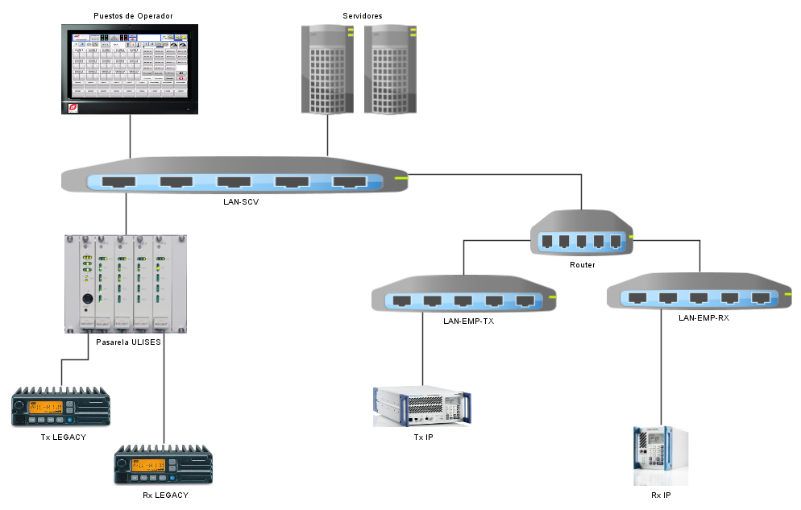

Ilustración 1. Esquema básico de la Prueba.

En nuestro caso la maqueta estará compuesta al menos por los siguientes elementos:

|  |  |  |  |  |  |
| --- | --- | --- | --- | --- | --- |
| **Elemento** | **C** | **O** | **IP** | **H** | **ID** |
| SERVIDOR (CFG + MTTO) | 1 | 1 |  |  |  |
| POSICIONES DE COMUNICACIONES | 3 | 1 |  |  | PICT01 |
|  |  | 2 |  |  | PICT02 |
|  |  | 3 |  |  | PICT03 |
| INTERFACES RADIO[1] (LEGACY) | 6 | 1 | CGW01[2] | 0-0 | LRX-01 |
|  |  | 2 |  | 0-1 | LRX-02 |
|  |  | 3 |  | 0-2 | LRX-03 |
|  |  | 4 |  | 0-3 |  |
|  |  | 5 | CGW02[3] | 0-0 | LTX-01 |
|  |  | 6 |  | 0-1 | LTX-02 |
|  |  | 7 |  | 0-2 | LTX-03 |
|  |  | 8 |  | 0-3 |  |
| EQUIPOS EXTERNOS | 4 | 1 |  |  | MRX-01 |
|  |  | 2 |  |  | MRX-02 |
|  |  | 4 |  |  | MTX-01 |
|  |  | 5 |  |  | MTX-02 |

## Entorno de Pruebas

A continuación, describimos el entorno requerido para la ejecución de los casos de prueba.

|  |  |  |
| --- | --- | --- |
| Equipo | Modo Operación |  |
| PICT01 | Este puesto ejecutará continuamente una grabación de “tinytask”.  En este puesto, “tinytask” activará y desactivará PTT sobre al menos un (1) destino, radio con una frecuencia aproximada de (1) PTT cada (3) segundos.  Los recursos radio de ese destino radio simple/FD Tx-Rx estarán soportados por pasarela, realizando un bucle entre un TX y un RX. |  |
| PICT02 | Este puesto ejecutará continuamente una grabación de “tinytask”.  En este puesto, “tinytask” iniciará y cancelará una llamada AD hacia PICT03, con una frecuencia aproximada de (1) sesión cada (4) segundos. |  |
| PICT03 | Este puesto ejecutará continuamente una grabación de “tinytask”.  En este puesto, “tinytask” iniciará y cancelará una comunicación AI con PICT02, con una frecuencia aproximada de (1) sesión cada (3) segundos.  Este puesto debe tener asignado el destino radio manipulado por PICT01, en modo Recepción por altavoz. |  |
| App Mantenimiento | Asegurar que la app de Mantenimiento tiene seleccionado el almacenamiento de eventos PTT/SQU (Opción “Servicio\pestaña Servicio”, parámetro “Almacenar Eventos PTT / SQH” a “True”) |  |
|  |  |  |

## Instrumentación y Elementos Asociados.

No Aplicable

# Relación de Casos de Prueba

Los casos de prueba que se incluyen en este protocolo, se organizan en los siguientes grupos:

## GRUPO-1.

|  |  |
| --- | --- |
| ID | Caso de Prueba |
| DRU.01.001 | Test Dry Run. |
|  |  |

Tabla 2. Relación de Casos de Prueba. Grupo 1. Configuración.

# Descripción de Casos de Prueba.

### Test Dry Run.

|  | | | | | | |
| --- | --- | --- | --- | --- | --- | --- |
| **Grupo** | | Test Dry Run | **Caso de Prueba** | DRU.01.001 | | |
| **Título** | | Test Dry Run | | | | |
| **Objetivos** | | Verificar que el sistema Ulises no sufre degradación operativa tras la ejecución del test Dry Run. | | | | |
| **Condiciones Iniciales** | | Ver apartado “Entorno de Pruebas” | | | | |
| **Paso** | **Descripción** | | | | **Resultado** | |
|  | | | | | **SI** | **NO** |
| 1 | Ejecutar en PICT01 el Administrador de Tareas; localizar el proceso “HMI.exe”, observar durante unos segundos y anotar el mayor valor de memoria utilizada por este proceso. | | | |  |  |
| 2 | Ejecutar en PICT01 la grabación de “tinytask” en modo “Continuous Playback”.  Verificar que   * Se activa y desactiva el PPT sobre el destino radio correspondiente, con una frecuencia aproximada de 1 sesión cada 3 segundos. * Cuando “tinytask” pulsa la tecla PTT, se debe activar PTT en el recurso Tx asociado en la pasarela, así como el SQU en el recurso RX asociado en la pasarela. * Mientras está pulsada la tecla de PTT se debe activar la señalización de RX en el destino radio. * Mientras está pulsada la tecla de PTT pronunciar alguna palabra desde PICT01 y confirmar que se escucha en el altavoz de Radio de PICT03 | | | |  |  |
| 3 | Ejecutar en PICT02 el Administrador de Tareas; localizar el proceso “HMI.exe”, observar durante unos segundos y anotar el mayor valor de memoria utilizada por este proceso. | | | |  |  |
| 4 | Ejecutar en PICT02 grabación de “tinytask” en modo “Continuous Playback”.  Verificar que   * Se inicial y se cancela una llamada AD hacia PICT03, con una frecuencia aproximada de 1 sesión cada 4 segundos. * Cuando “tinytask” activa la tecla del AD hacia PICT03, suena el ring en este puesto. | | | |  |  |
| 5 | Ejecutar en PICT03 el Administrador de Tareas; localizar el proceso “HMI.exe”, observar durante unos segundos y anotar el mayor valor de memoria utilizada por este proceso. | | | |  |  |
| 6 | Ejecutar en PICT03 grabación de “tinytask” en modo “Continuous Playback”.  Verificar que   * Se inicial y se cancela una comunicación AI hacia PICT02, con una frecuencia aproximada de 1 sesión cada 3 segundos. * Cuando “tinytask” activa la tecla del AI hacia PICT02, este puesto señaliza llamada entrante * Cuando “tinytask” activa la tecla del AI hacia PICT02, pronunciar alguna palabra desde PICT03 y confirmar que se escucha en el altavoz de Intercom de PICT02 | | | |  |  |
| 7 | Acceder a la App de Mantenimiento, y anotar   * Servidor Activo en el Clúster, puesto que ejecuta los Servicios Centralizados, y en su caso, CPU Principal de cada pasarela. | | | |  |  |
| 8 | **Dejar en ejecución el entorno de pruebas, durante al menos 24 horas.** | | | |  |  |
| 9 | Comprobar en PICT01 que   * Se sigue ejecutando “tinytask”. En caso contrario, las siguientes comprobaciones de este paso no serían aplicables. * Cuando “tinytask” pulsa la tecla PTT, se debe activar PTT en el recurso Tx asociado en la pasarela, así como el SQU en el recurso RX asociado en la pasarela. * Mientras está pulsada la tecla de PTT se debe activar la señalización de RX en el destino radio correspondiente. * Mientras está pulsada la tecla de PTT, pronunciar alguna palabra desde PICT01 y confirmar que se escucha en el altavoz de Radio de PICT03. | | | |  |  |
| 10 | Comprobar en PICT02 que   * Se sigue ejecutando “tinytask”. En caso contrario, las siguientes comprobaciones de este paso no serían aplicables. * Cuando “tinytask” activa la tecla del AD hacia PICT03, suena el ring en este último puesto. | | | |  |  |
| 11 | Comprobar en PICT03 que   * Se sigue ejecutando “tinytask”. En caso contrario, las siguientes comprobaciones de este paso no serían aplicables. * Cuando “tinytask” activa la tecla del AI hacia PICT02, este puesto señaliza llamada entrante. * Cuando “tinytask” activa la tecla del AI hacia PICT02, pronunciar alguna palabra desde PICT03 y confirmar que se escuchan en el altavoz de Intercom de PICT02. | | | |  |  |
| 12 | Finalizar la ejecución de “tinytask” en todos los puestos, y esperar 2-3 minutos. | | | |  |  |
| 13 | En PICT01 visualizar el Administrador de Tareas; observar y anotar la memoria utilizada por el proceso “HMI.exe”. Comprobar que la memoria no se ha incrementado más allá del 20% respecto a la anotada al inicio de la prueba. | | | |  |  |
| 14 | En PICT02 visualizar el Administrador de Tareas; observar y anotar la memoria utilizada por el proceso “HMI.exe”. Comprobar que la memoria no se ha incrementado más allá del 20% respecto a la anotada al inicio de la prueba. | | | |  |  |
| 15 | En PICT03 visualizar el Administrador de Tareas; observar y anotar la memoria utilizada por el proceso “HMI.exe”. Comprobar que la memoria no se ha incrementado más allá del 20% respecto a la anotada al inicio de la prueba. | | | |  |  |
| 16 | Acceder a la aplicación de Mantenimiento, opción “Histórico/Estadística”, pestaña “Gestor de Históricos” | | | |  |  |
| 17 | Registros relacionados con PTT radio, desde PICT01  Seleccionar un Filtro con las siguientes características   * Rango de Fechas, en el intervalo correspondiente al test Dry Run. * Límite de Registros, “5000” * Grupo, “Operadores”. * Incidencia, “Estado PTT”.   Ejecutar la Consulta, y a continuación volcar el resultado a Excel | | | |  |  |
| 18 | Abrir el fichero de Excel, y comprobar que   * Sólo se presentan registros del tipo “Estado PTT: PICT01. Posicion:ON. Sector*Orig*” y “Estado PTT: PICT01. Posicion:OFF. Sector*Orig*” * Los 5.000 registros se encontrarán en un intervalo aproximado de unas **02**hh**:05**mm (5000 registros x 1,5” dos registros por sesión PTT).   NOTA: Hay que tener en cuenta en este cálculo la “precisión” en la generación de actuaciones en la grabación de “tinytask” | | | |  |  |
| 19 | Registros relacionados con Llamadas salientes AD, desde PICT02 a PICT03  Seleccionar un Filtro con las siguientes características   * Rango de Fechas, en el intervalo correspondiente al test Dry Run. * Límite de Registros, “5000” * Grupo, “Operadores”. * Contiene, “PICT02” * Incidencia, “Llamada saliente Posición”.   Ejecutar la Consulta, y a continuación volcar el resultado a Excel | | | |  |  |
| 20 | Abrir el fichero de Excel, y comprobar que   * Sólo se presentan registros del tipo “*Llamada saliente. Acceso: RolOrig_TF_RolDest_****Out****. Posicion: PICT02*” * Los 5.000 registros se encontrarán en un intervalo aproximado de unas **05hh:30mm** (5000 registros x 4” entre registro).   NOTA: Hay que tener en cuenta en este cálculo la “precisión” en la generación de actuaciones en la grabación de “tinytask” | | | |  |  |
| 21 | Registros relacionados con Llamadas entrantes AD a PICT03 desde PICT02  Seleccionar un Filtro con las siguientes características   * Rango de Fechas, en el intervalo correspondiente al test Dry Run. * Límite de Registros, “5000” * Grupo, “Operadores”. * Contiene, “PICT03” * Incidencia, “Llamada entrante Posición”.   Ejecutar la Consulta, y a continuación volcar el resultado a Excel | | | |  |  |
| 22 | Abrir el fichero de Excel, y comprobar que   * Sólo se presentan registros del tipo “*Llamada entrante. Acceso: RolDest_TF_RolOrig_****In****. Posicion: PICT02*” * Los 5.000 registros se encontrarán en el “mismo” intervalo horario que las llamadas salientes AD del paso previo. | | | |  |  |
| 23 | Registros relacionados con Llamadas salientes AI, desde PICT03 a PICT02  Seleccionar un Filtro con las siguientes características   * Rango de Fechas, en el intervalo correspondiente al test Dry Run. * Límite de Registros, “5000” * Grupo, “Operadores”. * Contiene, “PICT03” * Incidencia, “Llamada saliente Posición”.   Ejecutar la Consulta, y a continuación volcar el resultado a Excel | | | |  |  |
| 24 | Abrir el fichero de Excel, y comprobar que   * Sólo se presentan registros del tipo “*Llamada saliente. Acceso: RolOrig_LC_RolDest_****Tx****. Posicion: PICT03*” y “*Llamada saliente. Acceso: RolOrig_LC_RolDest_****Idle****. Posicion: PICT03*” * Los 5.000 registros se encontrarán en un intervalo aproximado de unas **02**hh**:05**mm (5000 registros x 1,5” dos registros por llamada).   NOTA: Hay que tener en cuenta en este cálculo la “precisión” en la generación de actuaciones en la grabación de “tinytask” | | | |  |  |
| 25 | Registros relacionados con Llamadas entrantes AI a PICT02 desde PICT03  Seleccionar un Filtro con las siguientes características   * Rango de Fechas, en el intervalo correspondiente al test Dry Run. * Límite de Registros, “5000” * Grupo, “Operadores”. * Contiene, “PICT02” * Incidencia, “Llamada entrante Posición”.   Ejecutar la Consulta, y a continuación volcar el resultado a Excel | | | |  |  |
| 26 | Abrir el fichero de Excel, y comprobar que   * Sólo se presentan registros del tipo “*Llamada saliente. Acceso: RolDest_LC_RolOrig_****Rx****. Posicion: PICT02*” y “*Llamada saliente. Acceso: RolDest_LC_RolOrig_****Idle****. Posicion: PICT02*” * Los 5.000 registros se encontrarán en el “mismo” intervalo horario que las llamadas salientes AI del paso previo. | | | |  |  |
| 27 | Acceder a la App de Mantenimiento, y confirmar que no ha habido conmutación de   * Servidor Activo en el Clúster, puesto que ejecuta los Servicios Centralizados, y en su caso, CPU Principal de cada pasarela. | | | |  |  |
|  |  | | | |  |  |
|  | | | | | | |

# Hoja de Resultados.

|  |  |  |  |  |  |  |
| --- | --- | --- | --- | --- | --- | --- |
| Proxy SACTA. Registro de Resultados. | | | | | | |
| **Fecha** | | |  | **Pagina** | | 1-1 |
| **Grupo** | | | Grupo 1 |  | | |
| **Caso de Prueba** | | | | **Resultado** | **Comentarios** | |
| DRU.01.001 | Test Dry Run. | | |  |  | |
|  |  | | |  |  | |
|  |  | | |  |  | |
|  |  | | |  |  | |
| **Comentarios** | | | | | | |
|  | | | | | | |
| **Fecha** | |  | | **Fecha** |  | |
| **Realizado** | |  | | **Revisado** |  | |
|  | | | | | | |

Tabla 3. Hoja de Resultados. 1 de 3.

1.
2.
3.